认证审核报告审批页
项目编号 | 0139-2019-Q-2021/0182-2018-EO-2021
受审核方名称 | 成都俊和科技有限公司
注册地址 | 四川省成都市武侯区二环路西一段100号l幢l单元17楼13号
经营地址 | 四川省成都市武侯区二环路西一段100号l幢l单元17楼13号
审核类型 | E：监督第2次 O：监督第2次 Q：监督第2次
认证范围 | E:机械设备， 电气设备， 柴油发电机组，化工产品（许可范围内危险化学品）的销售所涉及的相关环境管理活动  O:机械设备， 电气设备， 柴油发电机组，化工产品（许可范围内危险化学品）的销售所涉及的相关健康安全管理活动  Q:机械设备， 电气设备， 柴油发电机组，化工产品（许可范围内危险化学品）的销售
审核组长结论 | ■现场审核通过□需要现场关闭不符合 □现场不通过 □其他
 | □推荐认证注册■保持认证注册 □扩大范围 □其他
审核组长签字 | 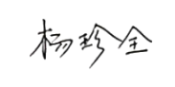
案卷评审结论 | ■案卷符合要求，推荐认证注册/保持  □案卷不符合要求，不推荐认证注册/保持
评审人员签字 | 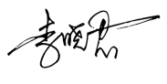
认证决定结论 | ■案卷符合要求，可以认证注册/保持  □案卷不符合要求，不可以认证注册/保持
认证决定人员签字 | 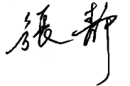 | 日期 | 2021-6-11
机构总经理审批意见 | ■认证流程符合要求，可以认证注册/保持  □认证流程不符合要求，不可以认证注册/保持
总经理签字 | 

